«Медициналық – санитариялық алғашқы
көмек көрсететін медициналық ұйымға тіркеу»
электрондық мемлекеттік қызмет регламентіне
1- қосымша

1 - Кесте. ЭҮП арқылы ҚФБ арқылы әрекеттерді сипаттау

Негізгі үдерістің (қызмет желісі, барысы) әрекеттері
1 | Әрекет № (қызмет барысы, желісі) | 1 | 2 | 3 | 4
2 | ҚФБ атауы | Алушы | ЭҮП | Алушы | ЭҮП
3 | Әрекет атауы (үдеріс, рәсім, операция) және солардың сипаттамасы | ЖСН мен пароль арқылы ЭҮП авторизациялау. | Алушының деректерінде бұзушылықтарына байланысты бас тарту туралы хабарламаны қалыптастыру | ЭЦҚ Алушының таңдау мен сұрау  деректердің қалыптастыруымен қызметті таңдау | Алушының деректерінде бұзушылықтарына байланысты бас тарту туралы хабарламаны қалыптастыру
4 | Аяқталу нысаны (деректер, құжат, ұйымдастыру-өкімдік шешімі) | Сұраудың сәтті  қалыптастыруы жөнінде  хабарламаны белгілеу | Сұратылған электронды мемлекеттік қызмет беруден бас тарту туралы хабарламаны қалыптастыру | Сұрауды жолдау. | Сұратылған электрондық мемлекеттік қызмет беруден бас тарту туралы хабарламаны қалыптастыру
5 | Орындалу мерзімдері | 30 секунд – 1 минут | 30 секунд | 1,5 минут | 1,5 минут
6 | Келесі әрекеттің № | 2–Алушының деректерінде бұзушылықтар болса;  3–егер авторизациялау сәтті өтсе | – | 4 - Алушының деректерінде бұзушылықтар болса; 5–бұзушылықтар жоқ болса | -

Негізгі үдерістің (қызмет желісі, барысы) әрекеттері
1 | Әрекет № (қызмет барысы, желісі) | 5 | 6 | 7 | 8
2 | ҚФБ атауы | Алушы | Қызмет берушінің АЖО | Қызмет берушінің АЖО | Қызмет берушінің АЖО
3 | әрекет атауы (үдеріс, рәсім, операция) және солардың сипаттамасы | Алушының ЭЦҚ арқылы сұрауды растау (қол қою)  Және қызмет берушінің АЖО жолдау | Құжатты тіркеу | Алушының деректерінде бұзушылықтарына байланысты бас тарту туралы хабарламаны қалыптастыру | Алушымен қызмет нәтижесін алу (электрондық құжат нысанында тіркелу жөнінде анықтама(талон) беру)
4 | Аяқталу нысаны (деректер, құжат, ұйымдастыру-өкімдік шешімі) | Сұрауды жолдау | Арызға нөмір беріп сұрауды тіркеу | Дәлелденген бас тартуын қалыптастыру | Шығыс құжатын белгілеу
5 | Орындалу мерзімдері | 30 секунд –1 минут | 1 минут | Бір жұмыс күні барысында | Бір жұмыс күні барысында
6 | Келесі әрекеттің № | - | 7 –Алушының деректерінде бұзушылықтар бол болса; 8 – бұзушылықтар жоқ болса | - | -

2 - Кесте. Қызмет беруші арқылы ҚФБ әрекеттің атауы.

Негізгі үдерістің (қызмет желісі, барысы) әрекеттері
1 | Әрекет №  (қызмет барысы, желісі) | 1 | 2 | 3 | 4
2 | ҚФБ атауы | Қызмет беруші | Қызмет беруші | Қызмет беруші | ЗТ ММБ/ЖТ ММБ
3 | Әрекет атауы (үдеріс, рәсім, операция) және солардың сипаттамасы | ЖСН мен пароль арқылы қызмет берушінің АЖО авторизациялау | Қызмет берушінің қызметкерімен қызметті таңдау | Алушының деректері жөнінде ЗТ ММБ/ЖТ ММБ сұрауды жіберу | ЗТ ММБ/ЖТ ММБ мәліметтер жоқ екендігі жөнінде хабарламаны қалыптастыру
4 | Аяқталу нысаны (деректер, құжат, ұйымдастыру-өкімдік шешімі) | Арызға нөмір беріп сұрауды жүйеде тіркеу | Сұраудың сәтті қалыптастыруы жөнінде хабарламаны белгілеу | Сұрауды жолдау | Дәлелденген бас тартуын қалыптастыру
5 | Орындалу мерзімдері | 10–15 секунд | 10 секунд | 1,5 минут | 10-15 секунд
6 | Келесі әрекеттің нөмірі | - | – | 4 –бұзушылық бар болса; 5 – бұзушылық жоқ болса | -

Негізгі үдерістің (қызмет желісі, барысы) әрекеттері
1 | Әрекет № (қызмет барысы, желісі) | 5 | 6 | 7 | 8
2 | ҚФБ атауы | Қызмет беруші | Қызмет берушінің АЖО | Қызмет берушінің АЖО | Қызмет берушінің АЖО
3 | Әрекет атауы (үдеріс, рәсім, операция) және солардың сипаттамасы | ЭЦҚ растаумен сканерленген құжаттардың тіркелуімен сұраудың нысанын толтыру | Құжатты тіркеу | Алушының деректерінде бұзушылықтарына байланысты бас тарту туралы хабарламаны қалыптастыру | Қызмет алушымен қызметтің нәтижесін алу ( (еркін түрде) тіркелу туралы қағазды түрде (анықтама) талон алу)
4 | Аяқталу нысаны (деректер, құжат, ұйымдастыру-өкімдік шешімі) | Сұрауды жолдау | Арызға нөмір беріп сұрауды тіркеу | Дәлелденген бас тартуын қалыптастыру | Сұраудың нәтижесін қалыптастыру
5 | 10-15 секунд | 10-15 секунд | 1,5 минут | Бір жұмыс күні барысында | Бір жұмыс күні барысында
6 | Келесі әрекеттің нөмірі | 6 | 7 –Алушының деректерінде бұзушылықтар бол болса; 8- бұзушылықтар жоқ болса | - | -

«Медициналық – санитариялық алғашқы
көмек көрсететін медициналық ұйымға тіркеу»
электрондық мемлекеттік қызмет регламентіне
2 – қосымша

ЭҮП арқылы электрондық мемлекеттік қызметті көрсету кезіндегі функционалдық
өзара іс-қимылдың № 1 диаграммасы

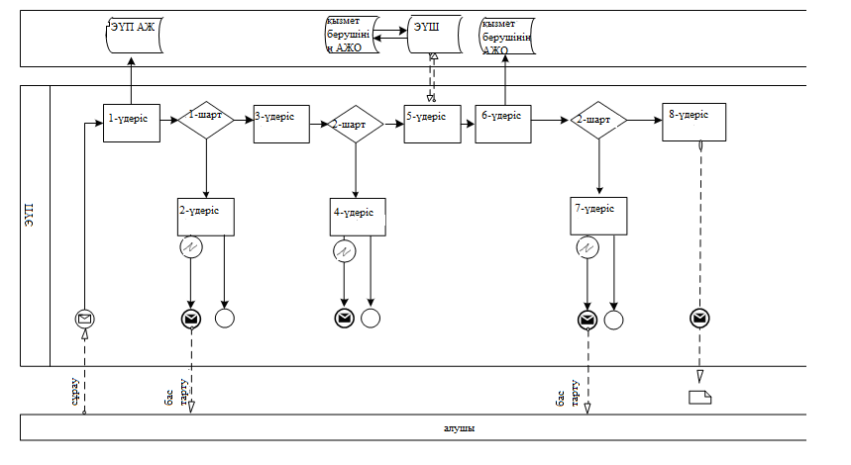
Қызмет беруші арқылы электрондық мемлекеттік қызметті көрсету кезіндегі функционалдық
өзара іс-қимылдың № 2 диаграммасы

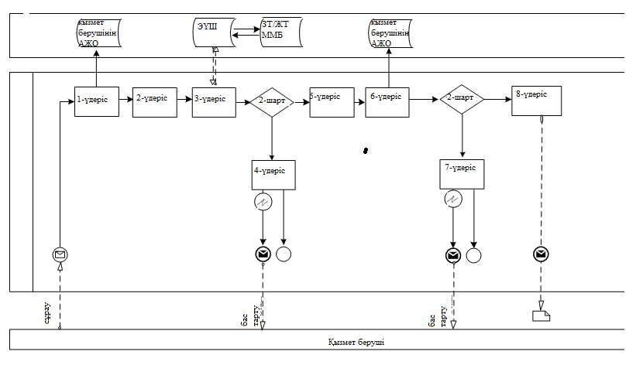

Шарттық ескертулер:

Бастапқы хабарлама
Аяқтаушы хабарлама
Аралық хабарлама
Аяқтаушы қарапайым оқиға
Қате
Ақпараттық жүйе
Үдеріс
Шарт
Басқару ағыны
Хабарламалар ағыны
Соңғы пайдаланушыға ұсынылатын, электрондық құжат
,

«Медициналық-санитариялық
алғашқы комек көрсететін медициналық ұйымға тіркеу» электрондық мемлекеттік қызмет регламентіне
3-қосымша

«Сапа» және «қолжетімділік» электрондық мемлекеттік қызметтің көрсеткіштерін айқындауға арналған сауалнама нысаны
____________________________________________________
(қызметтің атауы)

1. Электрондық мемлекеттік қызмет көрсетудің үдеріс сапасына және нәтижесіне қанағаттанасыз ба?
1) қанағаттанбаймын;
2) ішінара қанағаттанамын;
3) қанағаттанамын.

2. Электрондық мемлекеттік қызмет көрсету тәртібі жөніндегі ақпараттың сапасына қанағаттанасыз ба?
1) қанағаттанбаймын;
2) ішінара қанағаттанамын;
3) қанағаттанамын.

_________________________________________________

